**Palabra de Vida: Enero de 2021**

*¡Se recomiendan fechas, pero estos materiales se pueden utilizar en cualquier momento!*

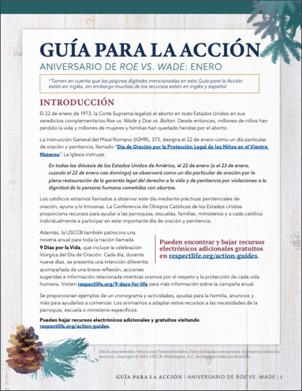**Este mes presentamos…**

* **Guía para la Acción parroquial: Aniversario de *Roe vs. Wade***El 22 de enero de 1973, la Corte Suprema legalizó el aborto en todo Estados Unidos en sus veredictos complementarios *Roe vs. Wade* y *Doe vs. Bolton*. Desde ese momento, millones de niños perdieron su vida y millones de mujeres y familias fueron lastimadas por el aborto. Nuestra [**Guía de acción para enero**](https://www.usccb.org/es/resources/respect-life-action-guide-anniversary-roe-v-wade-spanish) se encuentra disponible para ayudar a las parroquias, escuelas y ministerios a conmemorar este aniversario trágico durante todo el mes y rezar por la protección de los niños en el vientre materno.
* [**Día de Oración por la Protección Legal de los Niños en el Vientre Materno**](https://es.respectlife.org/january-22) **(22 de enero de 2021)**Los obispos católicos de Estados Unidos designaron el 22 de enero como un día particular de oración y arrepentimiento, denominado el **"Día de Oración por la Protección Legal del Niño en el Vientre Materno".** La *Instrucción General del Misal Romano* (IGMR), 373, declara:

*En todas las diócesis de los Estados Unidos de América, el 22 de enero (o el 23 de enero, cuando el día 22 cae domingo) se observará como un día especial de penitencia por las violaciones contra la dignidad de la persona humana cometidas por medio de acciones abortivas.*

* 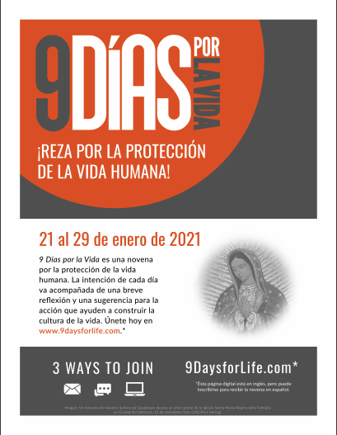[**9 Días por la Vida**](https://pro-life-activities.lpages.co/9-dias-por-la-vida-2021/) **(21 – 29 de enero de 2021)**

*9 Días por la Vida* es una novena para la protección de la vida humana. La intención de cada día se acompaña de una breve reflexión y acciones sugeridas para ayudar a construir una cultura de la vida. Los participantes pueden recibir la novena subscribiéndose a correos electrónicos o mensajes de texto diarios. (También se publicará en línea una versión para imprimir.)

[**Los recursos para los dirigentes**](https://www.respectlife.org/leaders-resources) están disponible para bajar, incluso gráficos, ejemplos de anuncios e imprimibles de la novena. Este sitio web está en inglés, pero muchos materiales están disponibles en español. Suscríbete para recibir la novena en [**www.bit.ly/9-dias-por-la-vida-2021**](http://www.bit.ly/9-dias-por-la-vida-2021).

**Palabra de Vida - Enero de 2021**

**Intercesiones por la Vida**

|  |  |
| --- | --- |
| **1o de enero**  Para que los amigos y familiares de las mujeres con embarazos difíciles brinden apoyo amoroso y que afirme la vida para madre e hijo;  *roguemos al Señor*: | **Solemnidad de la Santísima Virgen María, Madre de Dios** |
| **3 de enero**  En esta Fiesta de la Epifanía,  que recibamos la gracia de  siempre ver en los demás  el rostro de Cristo nuestro Salvador;  *roguemos al Señor:* | **La Epifanía del Señor** |
| **10 de enero**  Por todos los cristianos: Que podamos vivir nuestro llamado bautismal para proclamar el Evangelio del amor de Dios  y la dignidad de cada vida humana;  *roguemos al Señor:* | **El Bautismo del Señor** |
| **17 de enero**  Por nuestros funcionarios públicos y los elegidos: para que Dios les conceda la humildad, sabiduría y valor para defender toda vida humana;  *roguemos al Señor:* | **2° Domingo del Tiempo Ordinario** |
| **22 de enero**  Por la protección legal de los niños en el vientre materno  y por apoyo amoroso para sus madres  antes y después del nacimiento;  *roguemos al Señor:* | **Día de Oración por la Protección Legal de los Niños en el Vientre Materno** |
| **24 de enero**  Por aquellos que gimen después de un aborto:  Que puedan enterarse de que el Señor desea traerles sanación  y acudan a Él para recibir Su misericordia y paz;  *roguemos al Señor:* | **3er Domingo del Tiempo Ordinario** |
| **31 de enero**  Por las veces que tememos acoger la vida:  Para que el Señor colme nuestros corazones con Su amor providencial  y satisfaga cada necesidad;  *roguemos al Señor:* | **4° Domingo del Tiempo Ordinario** |

**Palabra de Vida - Enero de 2021**

**Citas para boletines**

|  |  |
| --- | --- |
| **3 de enero**  “Por medio de la Encarnación de Cristo, Dios nos revela la dignidad de toda vida humana. La vida humana, como un don de Dios, es sagrada e inviolable, El Hijo de Dios se ha unido con todos los seres humanos y desea que compartamos la vida eterna con Él... Cada uno de nosotros está hecho a imagen y semejanza de Dios, y reflejamos su gloria en el mundo.”  Secretariado de Actividades Pro-Vida de la USCCB  "*El Evangelio de la Vida*, Breve resumen” | [Baja](https://www.usccb.org/resources/rlp-20-bulletin-insert-ev-summary-spa.pdf) | [Lee en línea](https://es.respectlife.org/gospel-of-life-summary)  [En línea](https://es.respectlife.org/gospel-of-life-summary) |
| **10 de enero**  “Al encontrarnos con Cristo, sentimos su amor y profundizamos nuestra relación con él, somos más conscientes de nuestra propia valía y la de los demás. Su amor por cada persona es causa de gran alegría, y la creciente comprensión de este inestimable tesoro nos motiva a compartirlo. Nuestra vida se ve a menudo cambiada por el testimonio de otros; así también, la vida de otros puede verse cambiada por nuestro testimonio y amistad auténtica con ellos.”  Secretariado de Actividades Pro-Vida de la USCCB  “Edificar una cultura de vida”, <https://es.respectlife.org/culture-of-life> | [Pide](http://store.usccb.org/Edificar-una-cultura-de-vida-p/c1752.htm) [| Baja](https://www.usccb.org/about/pro-life-activities/respect-life-program/2017/upload/rlp-17-culture-of-life-spanish-flyer-secure.pdf) |
| **17 de enero**  "Hay una gran gama de asuntos que tocan a la protección de la vida humana y a la promoción de la dignidad humana. La gente bien intencionada, con frecuencia, no está de acuerdo con los problemas que hay que resolver, cuáles normas se deben adoptar y la mejor manera de aplicarlas. Tanto para los ciudadanos como para las autoridades elegidas, el principio básico es simple: *Debemos empezar con el compromiso de nunca matar intencionalmente, ni participar en la matanza de cualquier vida humana inocente, no importa lo defectuosa, mal formada, minusválida o desesperada que parezca*. En otras palabras, la opción de cierta manera de actuar es *siempre y radicalmente incompatible* con el amor de Dios y la dignidad de la persona creada a Su imagen."  Conferencia de Obispos Católicos de Estados Unidos  “Vivir el Evangelio de la Vida”, © 1998 USCCB. | [Lee en línea](https://www.usccb.org/issues-and-action/human-life-and-dignity/abortion/upload/vivirelevangeliodelavida.pdf) |
| **24 de enero**  “Muchas personas conocen a alguien personalmente que sufre a causa de un aborto. Si una amiga mañana te confía que tuvo un aborto, ¿podrías responder de manera tal que la acerque a la sanación? … Hasta una mujer que no va a la iglesia o no se cree religiosa puede sentir temor de que Dios nunca la va a perdonar por haber abortado. Ella debería saber que Dios ama y perdona a quienes se arrepienten. Él quiere consolarlas y darles su paz”.  Secretariado de Actividades Pro-Vida de la USCCB “Cómo hablarle a una amiga que ha tenido un aborto” | [Lee en línea](https://www.usccb.org/es/node/25724/como-hablarle-una-amiga-que-ha-tenido-un-aborto) |
| **31 de enero**  “Caminen juntos. Abracen el don de la vida que nos da Dios sin temor. No importa las tormentas o pruebas que enfrentemos, no estamos solos. Él está con nosotros. ‘Sepan que yo estaré con ustedes todos los días, hasta el fin del mundo’ (*Mateo* 28,20).”  Libro de Dios. Se reservan todos los derechos.  Secretariado de Actividades Pro-Vida de la USCCB Reflexión Respetemos la Vida: No tengan miedo | page4image4001441024  [Pide](http://store.usccb.org/2017-2018-Respect-Life-Program-Reflection-Flyer-p/c1706.htm) | [Baja](https://www.usccb.org/resources/respect-life-reflection-and-graphic-be-not-afraid) |

**Palabra de Vida - Enero de 2021**

**Arte para boletines**

*Puedes usar estas y otras imágenes para bajar de la galería de imágenes en Internet de* [**Respetemos la Vida**](https://www.respectlife.org/respect-life-image-gallery) *con la condición de que no se modifiquen de ningún modo, excepto en el tamaño. ¡Gracias!*

**Domingo, 10 de enero de 2021**



* [Volante (varias dimensiones)](https://www.usccb.org/resources/9-days-life-2021-flyer)

**Domingo, 17 de enero de 2021**

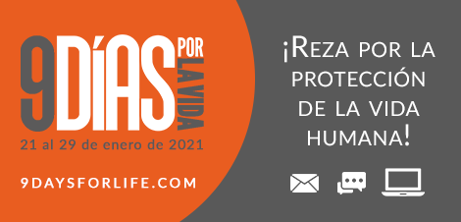

* [Imágenes (varias dimensiones)](https://www.usccb.org/es/resources/9-days-life-promotional-graphics-spanish)

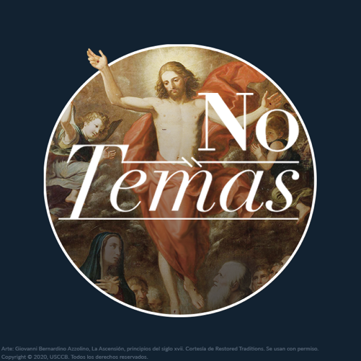**Domingo, 31 de enero de 2021**

• [Imagen y reflexión](https://www.usccb.org/resources/respect-life-reflection-and-graphic-be-not-afraid)